***Chapitre 15 équations de droites et systèmes***

**I- Equation cartésienne d’une droite**

Vidéo : mathssa.fr/equdroite (jusqu’à 6mns40s)

**1.Vecteur directeur d’une droite :**

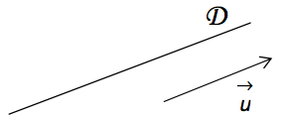**Définition :**   
*D* est une droite du plan.

On appelle vecteur directeur de *D* tout vecteur non nul $\vec{u}$ qui

possède la même direction que la droite *D.*

Méthode : Déterminer graphiquement un vecteur directeur d’une droite

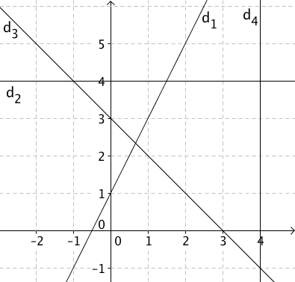

Vidéo : [mathssa.fr/vd](http://www.mathssa.fr/vd) (4mns12s)

$$\vec{u}$$

$$\vec{b}$$

Soit $\left(O;\vec{i}, \vec{j}\right)$ un repère du plan.

Donner des vecteurs directeurs des

droites d1, d2, d3 et d4.

Pour d1 :

Pour d2 :

Pour d3 :

Pour d4 :

**2.Equation cartésienne d’une droite**

**Exercice corrigé :Vers les équations algébriques de droite…**

Dans un repère du plan , on se donne $A(3;-1)$ et $B(1;3)$. Soit M un point quelconque de la droite (AB) .

On pose $M(x ;y)$.Cherchons une relation entre $x$ et $y$.

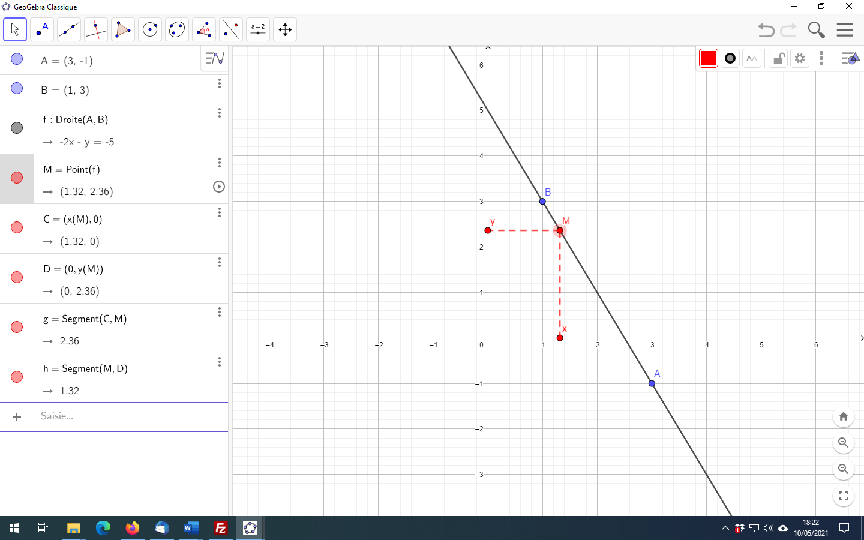

Un vecteur directeur de la droite (AB) est

$\vec{AB}\left(1-3;3-\left(-1\right)\right) soit\vec{AB}\left(-2;4\right)$.

$\vec{AM}$ $(x-3;y+1$)

Calculons det ($\vec{AM},\vec{AB})$

det ($\vec{AM},\vec{AB})\left|\begin{matrix}x-3 & y+1 \\ -2 & 4\end{matrix}\right|$

$=\left(x-3\right)4-(-2)(y+$ 1)

$=4x-12+2y+2$

$=4x+2y-10$

Il est évident que les vecteurs $\vec{AM} et \vec{AB}$ sont colinéaires et donc que det($\vec{AM},\vec{AB})= 0$

On en déduit que $4x+2y-10=0$

On dira qu’une équation cartésienne de la droite (AB) de vecteur directeur $\vec{AB}\left(-2;4\right)$ est $4x+2y-10=0$

Plus généralement , une droite a une équation cartésienne du type $ax+by+c=0$

Un vecteur directeur aura pour coordonnées (- **b**; $a$)

**Théorème et définition :**

Toute droite *D* admet une équation de la forme $ax+by+c=0$ avec $\left(a ;b\right)≠\left(0 ;0\right)$.

Un vecteur directeur de *D* est $\vec{u}\left(-b ;a\right)$.

Cette équation est appelée **équation cartésienne** de la droite *D*.

**Démonstration au programme :**

Vidéo : [mathssa.fr/equacart](http://www.mathssa.fr/equacart)

Soit $A\left(x_{0} ; y_{0}\right)$ un point de la droite *D* et $\vec{u}\left(α ; β\right)$ un vecteur directeur de *D*.

Un point M(*x* ; *y*) appartient à la droite *D* si et seulement si les vecteurs $\vec{AM}\left(x-x_{0};y-y_{0}\right)$ et $\vec{u}\left(α;β\right)$ sont colinéaires, soit $det\left(\vec{AM} ;\vec{u}\right)=0$ soit encore $\left|\begin{matrix}x-x_{0} & y-y_{0} \\ α & β\end{matrix}\right|=0$.

Donc : $β\left(x-x_{0}\right)-α\left(y-y_{0}\right)=0$

$$βx-βx_{0}-αy+αy_{0}=0$$

$$βx-αy+αy_{0}-βx_{0}=0$$

Cette équation peut s'écrire : $ax+by+c=0$ avec $a=β$ et $b=-α$ et $c=αy_{0}-βx_{0}$.

Les coordonnées de $\vec{u}$ sont donc $\left(α ; β\right)=\left(-b ;a\right)$.

Exemple :

Soit une droite *d* d'équation cartésienne $4x-5y-1=0$.

$a= 4 b= -5$

Alors le vecteur $\vec{u}$ de coordonnées $(-b ;a)$ soit $(5 ;4)$ est un vecteur directeur de *d*.

**Théorème réciproque :**

L'ensemble des points M(*x* ; *y*) tels que $ax+by+c=0$ avec $\left(a ;b\right)≠\left(0 ;0\right)$ est une droite *D* de vecteur directeur $\vec{u}\left(-b ;a\right)$.

*- Admis -*

Vidéos : [mathssa.fr/equacart2](http://www.mathssa.fr/equacart2) (3mns18s) [mathssa.fr/equacart3](http://www.mathssa.fr/equacart3)  (5mns)

Méthode : Déterminer une équation cartésienne de droite à partir d'un point et d'un vecteur directeur

On considère un repère $\left(O;\vec{i}, \vec{j}\right)$ du plan.

1. Déterminer une équation cartésienne de la droite *d* passant par le point *A*(3 ; 1) et de vecteur directeur (5 ; 3).

1.Ainsi, comme $\vec{u}$ $(\underset{-b}{\underbrace{5}} ; \underset{a}{\underbrace{3}}$) est un vecteur directeur de *d*, une équation de *d* est de la forme :

$3x-5y+c=0$

Pour déterminer *c*, il suffit de substituer les coordonnées de *A* dans l'équation.

d :

2. Déterminer une équation cartésienne de la droite *d'* passant par les points *B*(5 ; 3) et *C*(1 ; –3).

*B* et *C* appartiennent à *d’* donc $\vec{BC}$ est un vecteur directeur de *d'*.

On a : $\vec{BC}\left(1-5;-3-3\right)soit \vec{BC}\left(\underset{-b}{\underbrace{–4}};\underset{a}{\underbrace{-6}}\right)$

Une équation cartésienne de *d'* est de la forme : $-6x+4y+c=0$.

$B(5 ; 3)$ appartient à *d'* donc : $-6×5+4×3+c=0$ soit $c=30-12=18$

Une équation cartésienne de *d'* est : $-6x+4y+18=0$ ou encore $3x-2y-9=0$.

Méthode : Tracer une droite dont on connait une équation cartésienne

Vidéo : [mathssa.fr/equacart4](http://www.mathssa.fr/equacart4) (3mns44s)

Tracer la droite (d) d’équation cartésienne : $3x+2y-5=0.$

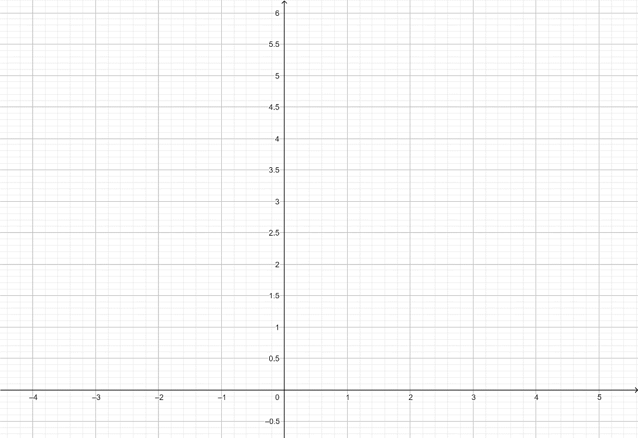

$a= 3 b= 2$

Alors le vecteur $\vec{u}$ de coordonnées $(-b ;a)$ soit $(-2;3)$ est un vecteur

directeur de *d*.

$$\vec{u}$$

On remplace $x$ par $0$.

$$3×0+2y-5=0$$

A

$$2y= 5$$

$$y= 2,5$$

A(0 ;2,5) appartient à la droite (d)

(d) est la droite passant par A et vecteur directeur $\vec{u}(-2;5)$

**II- Equation réduite et pente d’une droite**

Vidéo : [mathssa.fr/equdroite](http://www.mathssa.fr/equdroite)  (de 6mns 40s jusqu’à 13mns 30s)

**1.De l’équation cartésienne à l’équation réduite**

* Si $b≠0$, alors l'équation cartésienne $ax+by+c=0$ de la droite *D* peut être ramenée à une équation réduite $y=-\frac{a}{b}x-\frac{c}{b}$. Et on note $m=-\frac{a}{b}$ et $p=-\frac{c}{b}$.

On obtient donc *y = mx+p*

Vocabulaire : - *m* est appelé la **pente** ou le **coefficient directeur** de la droite *D*.

- *p* est appelé l’**ordonnée à l’origine** de la droite *D*.

Remarque : Dans l’équation réduite, on retrouve l’expression d’une fonction affine.

* Si $b=0$, alors l'équation cartésienne $ax+by+c=0$ de la droite *D* peut être ramenée à l’équation réduite $x=-$ $\frac{c}{a}$. Et on note $n=-\frac{c}{a}$. On obtient donc *x=n.*

Exemple 1: Soit *d* dont une droite d'équation cartésienne $4x-y-6=0$. $(a= 4 , b= -1)$

Son équation réduite est $y=4x-6$.Un vecteur directeur de $d$ est $\vec{u}(1;4)$.

**Remarque :** si l’équation réduite d’une droite est $y=mx+p$ alors un vecteur directeur de cette droite est

$\vec{u}(1;m)$. De plus cette droite n’est pas parallèle à l’axe des ordonnées.

Exemple 2: Soit *d* dont une droite d'équation cartésienne $-3x+5=0$. $(a= -3 , b= 0)$

Son équation réduite est $x=\frac{5}{3}$.Un vecteur directeur de $d$ est $\vec{u}(0;-3)$

**Remarque :** si l’équation réduite d’une droite est $x=n$ alors cette droite est parallèle à l’axe des ordonnées.

|  |
| --- |
| **Propriété :**  Soit $\left(O;\vec{i}, \vec{j}\right)$ un repère du plan.Soit *D* une droite du plan.  - Si *D* est parallèle à l’axe des ordonnées :  alors l’équation de *D* est de la forme *x =n*,  où *n* est un nombre réel.  - Si *D* n’est pas parallèle à l’axe des ordonnées :  alors l’équation de *D* est de la forme *y = mx+p*,  où *m* et *p* sont deux nombres réels.  Un vecteur directeur de la droite D est alors $\vec{u}\left(1 ;m\right)$ |

Remarques :

Dans le cas où D n’est pas « verticale » , D est la représentation graphique de la fonction

définie sur $R$ par $f\left(x\right)= mx+p$ m est le coefficient directeur et p est l’ordonnée à l’origine

On rappelle que la droite passe par le point de coordonnées $(0 ;p)$

et que partant d’un point de la droite , si on avance de +1 « horizontalement » puis de m « verticalement » , on retombe sur un point de la droite.

Un vecteur directeur de la droite D est alors $\vec{u}\left(1 ;m\right)$

Exercice : Donner le coefficient directeur et l’ordonnée à l’origine de chacune des droites d’équations : a) $y=-2x+3$ b) $y=5=0x+5$ c) $4x+2y=1$

1. Coefficient directeur : -2 b) Coefficient directeur : 0

Ordonnée à l’origine : 3 Ordonnée à l’origine : 5

1. L’équation peut s’écrire : $4x+2y=1$ soit $2y=-4x+1$ soit $y=-2x+0,5$

Coefficient directeur : -2

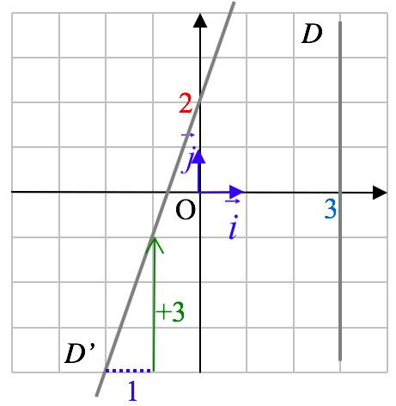 Ordonnée à l’origine : $0,5$

Exemples :

La droite *D* a pour équation *x=3*

La droite *D’* a pour équation *y=mx+p=3x+2*

Son ordonnée à l’origine est p=2 et son coefficient directeur est m=3

**Propriété réciproque :**

Soit $\left(O;\vec{i}, \vec{j}\right)$ un repère du plan et *m, p, n* trois nombres réels, *m* étant non nul.

L’ensemble des points M du plan dont les coordonnées $\left(x;y\right)$ sont tels que :

*y = mx + p* ou *x = n*, est une droite.

Exercice : Représenter graphiquement une droite d’équation réduite donnée

Soit $\left(O;\vec{i}, \vec{j}\right)$ un repère du plan.Dans un repère, tracer les droites *d1, d2* et *d3* d’équations réduites respectives : *y =* 2*x -* 3, *y =* 2, *x =* 3*.*

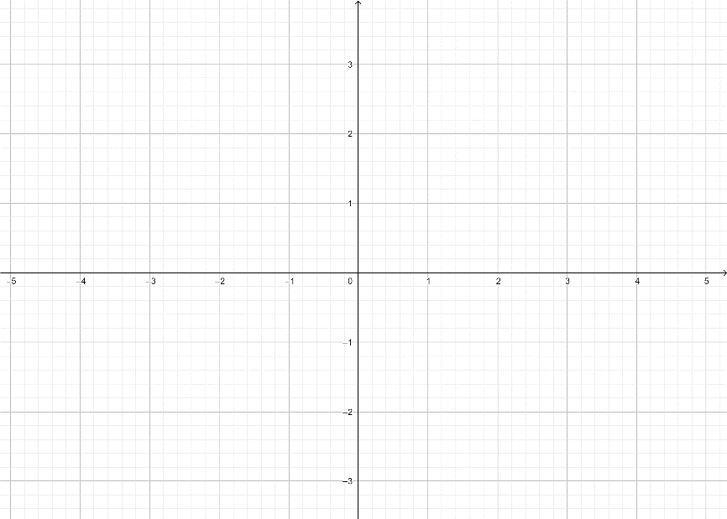Soit la droite *d1* d’équation *y =* 2*x -* 3.

*d1* est une droite non parallèle à l’axe des ordonnées.

**Le coefficient directeur est m=2**

**L’ordonnée à l’origine est p=-3**

Ainsi la droite *d1* passe par le point

de coordonnées (0 ;-3)

Partant de ce point si on avance de

+1 « horizontalement » et de +2 « verticalement » , on retombe sur un deuxième point de la droite.

Soit la droite *d2* d’équation *y =* 2=

*d2* est une droite non parallèle à l’axe des ordonnées.

**Le coefficient directeur est m=0**

**L’ordonnée à l’origine est p=2**

Ainsi la droite *d2* passe par le point de coordonnées (0 ;2)

Partant de ce point si on avance de

+1 « horizontalement » puis de 0 « verticalement » , on retombe sur un deuxième point de la droite.

Soit la droite *d3* d’équation

*d3* est la droite parallèle à l’axe des ordonnées

passant par (3 ;0)

**2.Pente d’une droite**

Vidéo : [mathssa.fr/equdroite](http://www.mathssa.fr/equdroite)  (de 13mns 30s jusqu’à 16mns00)

**Propriété :**

Si A $\left(x_{A};y_{A}\right)$ et B $\left(x_{B};y_{B}\right)$ sont deux points distincts d’une droite *D* tel que $x_{A}≠x_{B}$ alors la droite *D* a pour pente (ou coefficient directeur) *m* = $\frac{y_{B}-y_{A}}{x_{B}-x_{A}}$.

Preuve : admis

Méthode : Déterminer une équation réduite de droite dont on connaît deux points

Vidéo : mathssa.fr/pente (4mns30s)

Soit $\left(O;\vec{i}, \vec{j}\right)$ un repère du plan.

Soit A $\left(4;-1\right)$ et B $\left(3;5\right)$ deux points d’une droite *d*.

Déterminer une équation de la droite *d*.

Les points A et B sont d’abscisses différentes donc la droite *d* n’est pas parallèle à l’axe des ordonnées. Elle est donc de la forme *y = mx + p*, où *m* et *p* sont deux nombres réels.

Le coefficient directeur de *d* est *m* = $\frac{y_{B}-y_{A}}{x_{B}-x_{A}}=\frac{5-(-1)}{3-4}=\frac{6}{-1}$ = –6.

L’équation de *d* est donc de la forme : *y =* –6*x + p*

Comme A $\left(4;-1\right)$ appartient à la droite *d*, ses coordonnées vérifient l’équation de *d* soit :

–1 = –6 × 4 + *p* soit $-1+24=p$ soit $p=23$

Une équation de *d* est donc : *y = –* 6*x +* 23*.*

**Remarque :** pour lire la pente d’une droite , on pourra remarquer que la pente est aussi égale à la formule $m =\frac{accroissement des ordonnées}{accroissement des abscisses}$.

Exercice : lire l’équation réduite des droites d1 et d2

d2

d1

d1:

d2:

**ALGORITHME**

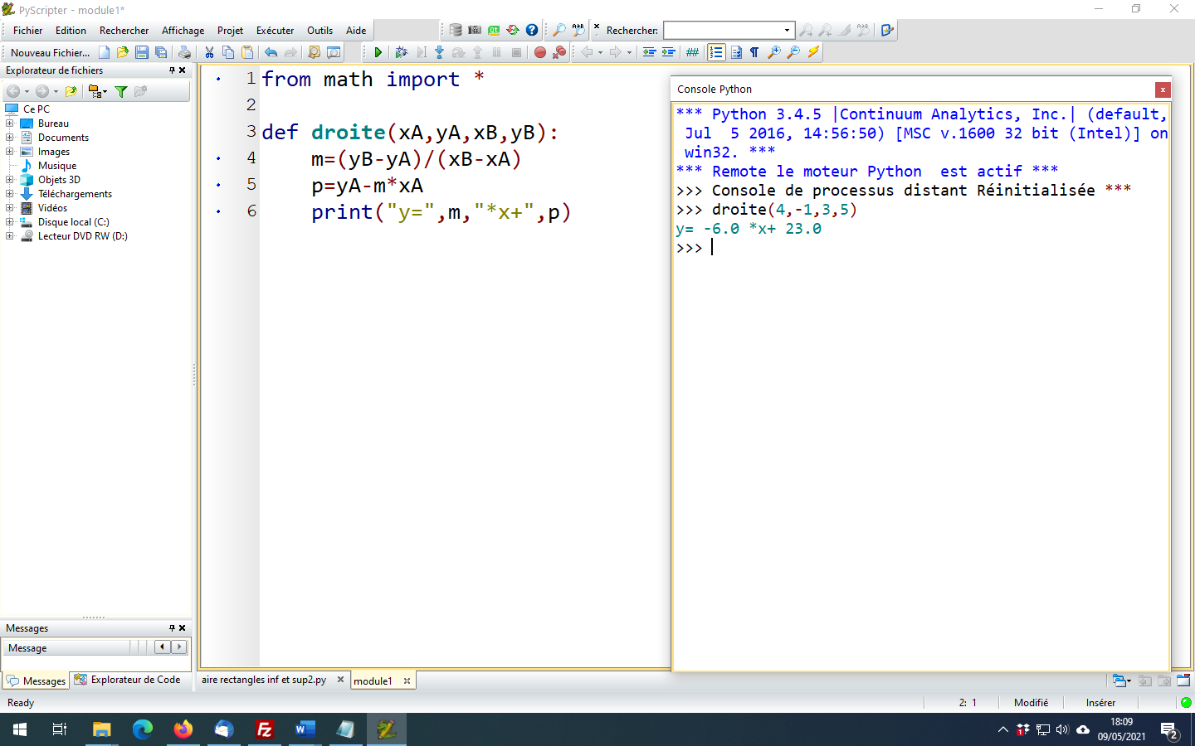

mathssa.fr/droite.py

$$D$$

**III- Position relative de deux droites**

$$\vec{u}$$

Vidéo : [mathssa.fr/equdroite](http://www.mathssa.fr/equdroite)  (de 16mns jusqu’à la fin )

$D$’

**1.Droites parallèles et vecteurs directeurs**

$$\vec{v}$$

**Propriété :**

Soit $\left(O;\vec{i}, \vec{j}\right)$ un repère du plan.

Dire que *D* et *D’* sont parallèles entre-elles équivaut à dire qu’elles ont des vecteurs directeurs colinéaires.

Méthode : Démontrer que deux droites sont parallèles

Démontrer que les droites *d1* et *d2* d’équations respectives 6*x –* 10*y –* 5 *=* 0 ($a=6, b=-10$) et

*–*9*x +* 15*y =* 0 *($a=-9 , b=15$)*sont parallèles.

Le vecteur $\vec{u}\left(10;6\right)$ est un vecteur directeur de la droite *d1*.

Le vecteur est un vecteur directeur de la droite *d2*.

Calculons $det\left(\vec{u} ;\vec{v}\right)$ :

$det\left(\vec{u} ;\vec{v}\right)=\left|\begin{matrix}10 & 6 \\ -15 & -9\end{matrix}\right|= 10×\left(-9\right)- 6×\left(-15\right)=-90+90=0$

Donc $\vec{u}$ et $\vec{v}$ sont colinéaires et donc les droites *d1* et *d2* sont parallèles.

Cas particulier : si on dispose de l’équation réduite de deux droites D et D’…

On suppose que D a pour équation réduite $y=mx+p$ de vecteur directeur $\vec{u}(1;m)$

et que D’ a pour équation réduite $y=m’x+’p$ de vecteur directeur $\vec{v}(1;m')$

D et D’ sont parallèles équivaut à $det\left(\vec{u} ;\vec{v}\right)=\left|\begin{matrix}1 & m \\ 1 & m'\end{matrix}\right|=0$

équivaut à $1×m^{'}- m×1=0$ $(m’-m=0)$

équivaut à $m'= m$

**2. Droites parallèles et équation réduite**

**Propriété :**

Soit $\left(O;\vec{i}, \vec{j}\right)$ un repère du plan.

Soit *D* et *D’* deux droites non parallèles à l’axe des ordonnées.

Dire que *D* et *D’* sont parallèles entre-elles équivaut à dire qu’elles ont le même coefficient directeur.

Tableau récapitulatif :

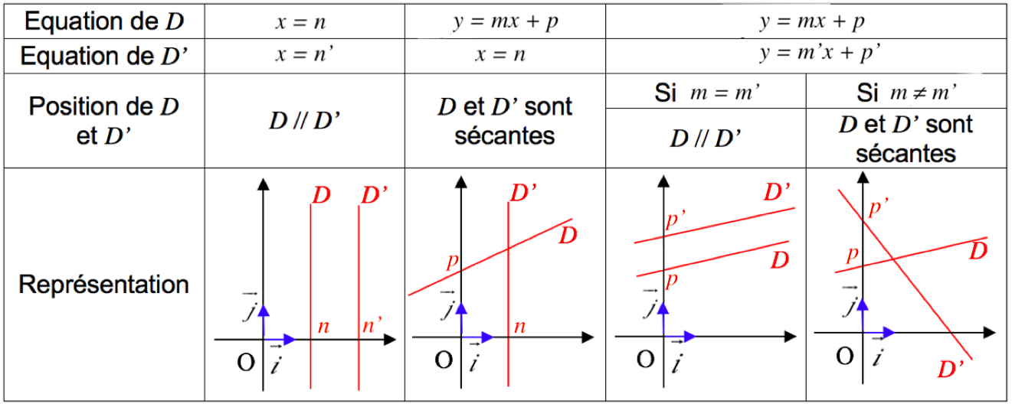

**Vidéo :** [**mathssa.fr/positiondroites**](http://www.mathssa.fr/positiondroites)

Exemples :

Dans un repère du plan, *d1, d2* et *d3* admettent pour équations respectives :

*y =* 3*x +* 4, *y =* 3*x +* 9, *x =* 8

Les droites *d1* et *d2* sont parallèles car elles ont un coefficient directeur égal à 3.

Les droites *d1* et *d3* sont sécantes.

**Exercice :**

1.Soit D la droite d’équation réduite : $y=3x-5.$

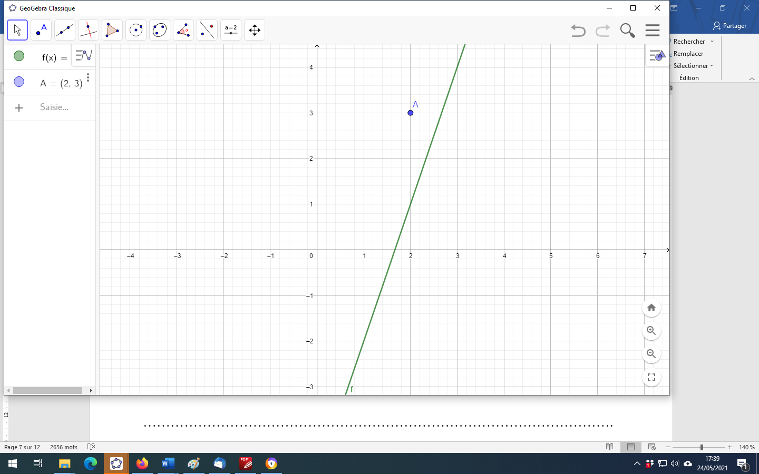Déterminer une équation de la droite D’ parallèle à D et passant par le point A(2 ;3).

1. Un coefficient directeur de la droite D est m=3

comme les droites D et D’ sont parallèles alors elles ont le même coefficient directeur 3.

La droite D’ a pour équation réduite $y=3x+p.$

Le point A(2 ;3) appartient à D’ donc $3=3×2+p$

$soit 3=6+p$ Soit 3-6=p et p=-3 D’ : $y =3x-6$

2.Soit A(1 ;2) , B(4 ;5) et C(1 ;-2) .

a) Déterminer la pente de la droite (AB).

b) Déterminer une équation de la droite D’ parallèle à (AB) et passant par le point C.

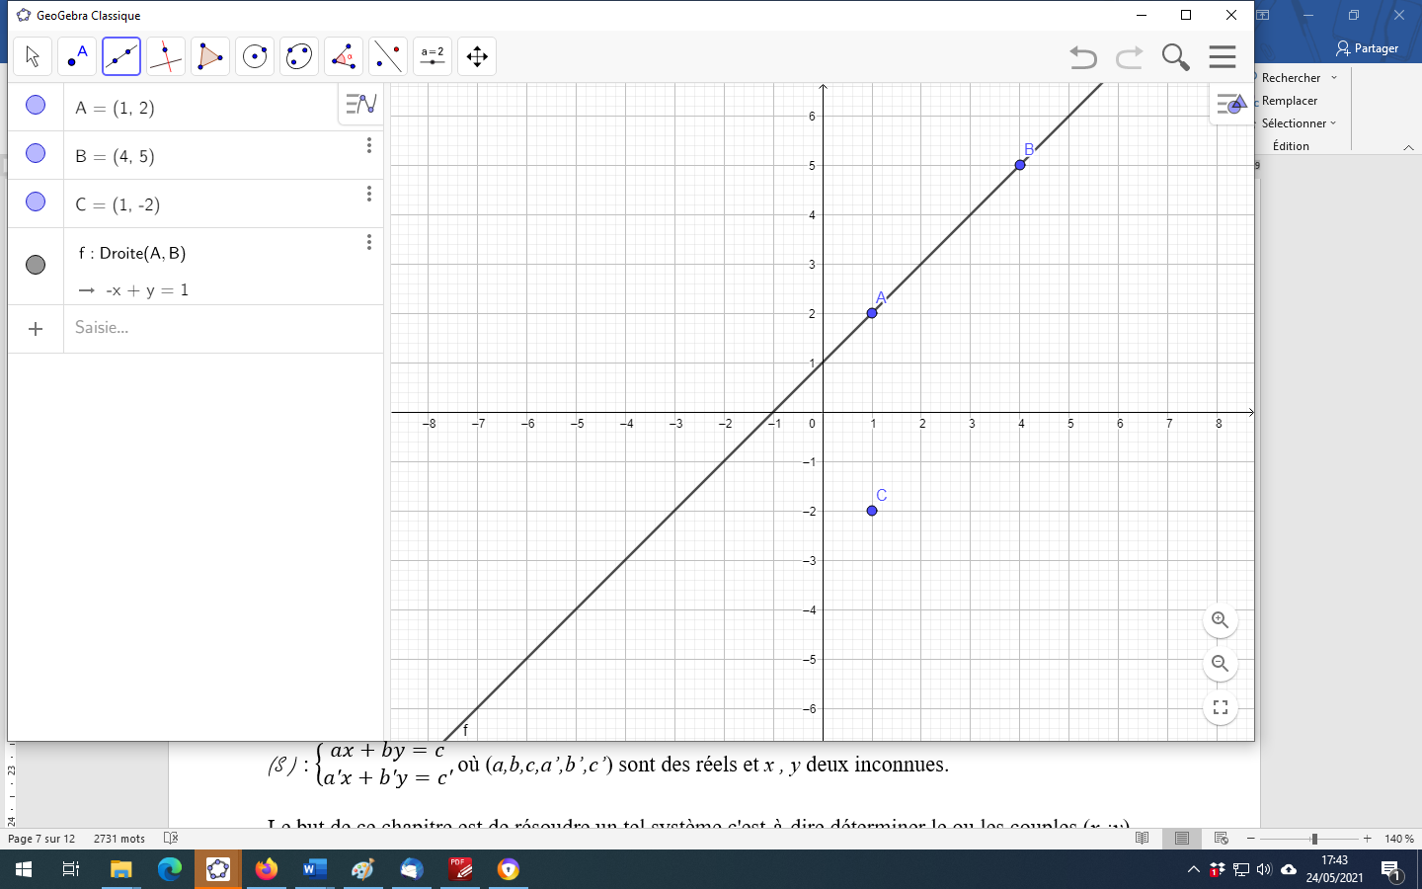2a) La pente de *(AB)* est *m* = $\frac{y_{B}-y_{A}}{x_{B}-x_{A}}=\frac{5-2}{4-1}=\frac{3}{3}$ = $1$.

b) comme les droites (AB) et D’ sont parallèles alors elles ont le même coefficient directeur $1$.

Une équation de *D’* est donc de la forme : *y = x + p*

Comme C $\left(1;-2\right)$ appartient à la droite *d* alors

-2 = 1 + *p* soit $-2-1=p$ soit $p=-3$

Une équation de *D’* est donc : *y = x -3.*

**IV- Système de deux équations à deux inconnues**

Vidéo : [mathssa.fr/systeme](http://www.mathssa.fr/systeme) (jusqu’à 3mns52s)

Dans ce cours, on s’intéressera à des **systèmes d’équations linéaires à deux inconnues** c'est-à-dire du type :

(S ) : $\left\{\begin{matrix}ax+by=c \\ a'x+b'y=c'\end{matrix}\right.$ où (*a,b,c,a’,b’,c’*) sont des réels et *x , y* deux inconnues.

Le but de ce chapitre est de résoudre un tel système c'est-à-dire déterminer le ou les couples (*x ;y*) solutions de chaque équation du système simultanément. On donnera l’ensemble des solutions notée S.

Exemple : considérons le système : (S ) : $\left\{\begin{matrix}3x+2y=7 \\ x-5y=-9\end{matrix}\right.$

La solution de ce système semble être le couple formé par $x=1$ et $y=2$. On écrira S={(1 ;2)}

Dans un 1er temps, nous allons **résoudre un système graphiquement**.

Nous nous intéresserons ensuite au **nombre de couples solutions** du système (peut on prédire le nombre de solutions sans résoudre ?). Nous donnerons ensuite une **méthode algébrique** de résolution du système.

Vidéo : [mathssa.fr/systeme](http://www.mathssa.fr/systeme) (13mns13s jusqu’à la fin)

**1.Résolution graphique à l’aide des équations réduites de droite**

Résoudre un **système d’équations linéaires à deux inconnues du type** : $\left\{\begin{matrix}ax+by=c \\ a'x+b'y=c'\end{matrix}\right.$ revient finalement à chercher l’intersection des droites D et D’ d’équations cartésiennes : $ax+by=c$

et $a'x+b'y=c'$

Méthode : pour résoudre graphiquement un **système d’équations linéaires à deux inconnues, nous allons transformer les équations cartésiennes en équations réduites**

Exemple :Soit le système de 2 équations linéaires à 2 inconnues : $\left\{\begin{matrix}x+y=-2 \\ -x+y=0\end{matrix}\right.$.

Résoudre graphiquement le système (S) revient à représenter les points M(*x ;y)* où (*x ;y*) est un couple solution du système (S).

$\left\{\begin{matrix}x+y=-2 \\ -x+y=0\end{matrix}\right.⇔\left\{\begin{matrix}y=-x-2 \\ y=x\end{matrix}\right.$ On cherche l’intersection des droites d : $y=-x-2$ et d’ : $y=x$

La solution est le couple (-1 ;-1)

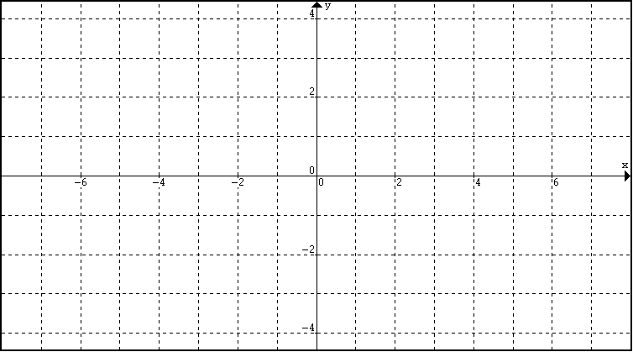

Vérification : $-1-1=-2$ $-(-1)+(-1)=+1-1=0$

**2.Nombre de solutions**

On considère le système (S ) : $\left\{\begin{matrix}ax+by=c \\ a'x+b'y=c'\end{matrix}\right.$.

On appelle (D) la droite d’équation $ax+by=c$ et (D’) la droite d’équation $a'x+b'y=c'$.

Il y a trois cas possibles :

* soit (D) et (D’) sont sécantes en un point , (S ) admet alors un seul couple solution.
* soit (D) et (D’) sont strictement parallèles , (S ) admet alors aucun couple solution.
* soit (D) et (D’) sont confondues , (S ) admet alors une infinité de couples solutions.

|  |
| --- |
| **Définition :**  Soit le système (S ) : $\left\{\begin{matrix}ax+by=c \\ a'x+b'y=c'\end{matrix}\right.$.  On appelle **déterminant** du système (S ) le réel |

|  |
| --- |
| **Propriété:**  le système(S ) : $\left\{\begin{matrix}ax+by=c \\ a'x+b'y=c'\end{matrix}\right.$ admet un **unique couple solution** si et seulement si |

**Preuve :**

Soit (D) la droite d’équation $ax+by=c$ et (D’) la droite d’équation $a'x+b'y=c'$

Le vecteur $\vec{u}\left(-b;a\right)$ est un vecteur directeur de la droite *D*

Le vecteur $\vec{v}\left(-b^{'};a'\right)$ est un vecteur directeur de la droite *D’*.

Calculons $det\left(\vec{u} ;\vec{v}\right)$ :

$det\left(\vec{u} ;\vec{v}\right)=\left|\begin{matrix}-b & a \\ -b' & a'\end{matrix}\right|=\left(-b\right)×a^{'}-a×\left(-b^{'}\right)=-ba^{'}+ab^{'}=ab^{'}-a'b$

(D) et (D’) sont sécantes en un point (D) et (D’) ne sont pas parallèles

 $\vec{u} et\vec{v}$ ne sont pas colinéaires

$det\left(\vec{u} ;\vec{v}\right)≠0$.



$ab^{'}-a'b≠0$

Exemple : prédire à l’aide d’un calcul le nombre de solutions du système: (S ) : $\left\{\begin{matrix}x+y=4 \\ x-y=0\end{matrix}\right.$.

$\left|\begin{aligned}&1 1 \\ &1 -1\end{aligned}\right|=$ 1× $(-1)-1$ ×1 $=-1-1=-2≠0$

Le système admet un seul couple solution.

**Remarques importantes :**

La propriété précédente ne s’applique que pour un **système linéaire** de 2 équations à 2 inconnues.

Si le déterminant d’un système est nul alors le système admet soit **aucun couple solution** (droites strictement parallèles), soit une **infinité de couples solutions** (droites confondues).

**Exemple d’un système n’admettant aucune solution**

Soit (S) le système : $\left\{\begin{aligned}-3x+y=1 \\ 6x-2y=6\end{aligned}\right.$

$\left|\begin{aligned}&-3 1 \\ &6 -2\end{aligned}\right|= \left(-3\right)×\left(-2\right)-1×6=+6-6=0$

Le système admet soit aucun couple solutions soit une infinité

Résolution du système :

En isolant *y* dans la première équation, on a : *y =* 3*x +* 1

En remplaçant *y* dans la deuxième équation, on a : 6*x –* 2(3*x +* 1) *=* 6

Soit : 6*x –* 6*x –* 2 *=* 6

Soit encore : *–* 2 *=* 6. On a abouti à une contradiction.

Les deux équations du système (S) ne peuvent pas être vérifiées simultanément par un couple de nombres réels (*x*; *y*).

Le système (S) ne possède donc pas de solution.

Interprétation géométrique :

Le système (S) équivaut à $\left\{\begin{aligned}y=3x+1 \\ -2y=-6x+6\end{aligned}\right.$, soit :

$$\left\{\begin{aligned}y=3x+1 \\ y=\frac{-6}{-2}x+\frac{6}{-2}\end{aligned}\right.$$

O

J

I

*y = 3x+1*

*y = 3x-3*

Soit encore : $\left\{\begin{aligned}y=3x+1 \\ y=3x-3\end{aligned}\right.$

Les droites d’équations *y =* 3*x +* 1 et *y =* 3*x –* 3 possèdent des coefficients directeurs égaux, elles sont donc strictement parallèles.

Il n’existe pas de couple de nombres réels (*x*; *y*) vérifiant simultanément les équations des deux droites.

**Exemple d’un système admettant une infinité de solutions**

Soit (*S*) le système : $\left\{\begin{aligned}-6x-3y=-6 \\ 2x+y=2 \end{aligned}\right.$

$\left|\begin{aligned}&-6 -3 \\ &2 1\end{aligned}\right|= \left(-6\right)×1-\left(-3\right)×2=-6+6=0$

Le système admet soit aucun couple solutions soit une infinité

Résolution du système :

Le système (S) équivaut à $\left\{\begin{aligned}-3y=6x-6 \\ y=-2x+2 \end{aligned}\right.$, soit :

$$\left\{\begin{aligned}y=\frac{6}{-3}x-\frac{6}{-3} \\ y=-2x+2\end{aligned}\right.$$

Soit encore : $\left\{\begin{aligned}y=-2x+2 \\ y=-2x+2\end{aligned}\right.$

Tous les couples de coordonnées (*x*; *y*) vérifiant l’équation *y =* 2*x +* 2 sont solutions du systèmes (S).

Pour *x* = 5 par exemple, *y* = -2×5 + 2 = -8. Le couple (5 ; -8) est solution.

Il existe une infinité de couples de nombres réels (*x*; *y*) vérifiant l’équation

*y =* 2*x +* 2.

Le système (S) possède donc une infinité de solutions.

Interprétation géométrique :

Les droites associées à ces deux équations sont confondues.

**3.Résolution algébrique d’un système**

Vidéo : [mathssa.fr/systeme](http://www.mathssa.fr/systeme) (de 3mns 52s à 8mns30s)

**a)la méthode de substitution**

**Méthode générale** :

Dans une équation , on exprime une **inconnue** en fonction de l’autre puis on remplace cette inconnue dans la 2ème équation**.**

Résoudre le système (S ) : $\left\{\begin{matrix}x+3y=15 \\ 2x+y=10\end{matrix}\right.$

(S ) $⇔\left\{\begin{matrix}x=-3y+15 \\ 2\left(-3y+15\right)+y=10\end{matrix}\right.$

$⇔\left\{ \begin{matrix} x=-3y+15 \\ -6y+30+y=10\end{matrix}\right.$

$⇔\left\{ \begin{matrix} x=-3y+15 \\ -5y=10-30\end{matrix}\right.$

$⇔\left\{ \begin{matrix} x=-3y+15 \\ -5y=-20\end{matrix}\right.$

$⇔\left\{ \begin{matrix} x=-3y+15 \\ y=\frac{-20}{-5}=4\end{matrix}\right.$

$⇔\left\{ \begin{matrix} x=-3×4+15=-12+15=3 \\ y=4\end{matrix}\right.$ $S=\{(3 ;4)\}$

**b.la méthode par combinaison linéaire**

Vidéo : [mathssa.fr/systeme](http://www.mathssa.fr/systeme) (de 8mns25s à 13mns10s)

**Méthode générale** :

Souvent la méthode par substitution a l’inconvénient de faire apparaitre des rationnels

Une autre méthode peut etre plus intéressante.

On peut « combiner » les deux équations afin de faire disparaitre une inconnue dans une des deux équations.

Résoudre le système suivant : $\left\{\begin{aligned}3x-2y=5 \\ 5x+3y=2\end{aligned}\right.$

A noter : Ici, la méthode de substitution ne se prête pas à la résolution du système car en isolant une inconnue, on ramène les équations à des coefficients rationnels. Ce qui compliquerait considérablement les calculs.

On multiplie la première équation par 5 et la deuxième équation par 3 dans le but d’éliminer une inconnue par soustraction ou addition des deux équations.

$$\begin{matrix}×5 \\ ×3\end{matrix}\left\{\begin{aligned}3x-2y=5 \\ 5x+3y=2\end{aligned}\right.$$

On soustraie les deux premières équations. Ici, on élimine l’inconnue *x*.

$$\frac{\begin{matrix} \\ -\end{matrix}\left\{\begin{aligned}15x-10y=25 \\ 15x+9y=6 \end{aligned}\right.}{15x-15x-10y-9y=25-6}$$

On résout l’équation obtenue pour trouver l’inconnue *y*.

$$-19y=19$$

$$y=-1$$

On substitue dans une des équations du système la valeur ainsi trouvée pour *y* et on calcule la valeur de l’autre inconnue.

$$3x-2×\left(-1\right)=5$$

$$3x+2=5$$

$$3x=5-2$$

$$3x=3$$

$$x=1$$

On note : $S = \{(1 ; -1)\}$